43. Přehled elektromagnetického záření
Obecná charakteristika
Světlo je elektromagnetické vlnění, které má ve vakuu vlnové délky 390 nm (fialové) – 760 nm (červená). Zdroje světla jsou přeměny energie v atomech molekul svítícího tělesa. Vlnová délka charakterizuje různé délky elektromagnetického vlnění a určuje jejich fyzikální vlastnosti. Pro elmg. vlnění používáme také termín elmg. záření. Společnou vlastností elmg. záření je přenos energie.

Elektromagnetické záření rozdělujeme podle vlnové délky na:
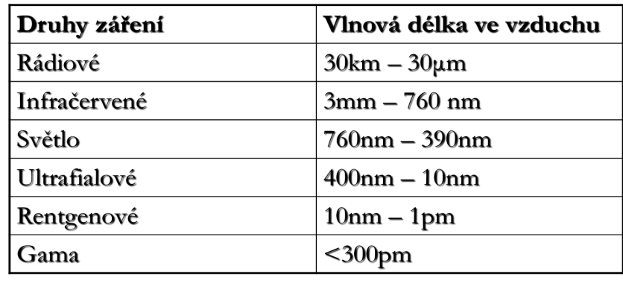
Rádiové a mikrovlnné záření
Má velkou vlnovou délku. Dobře se odráží od kovových předmětů (používá se v radiolokaci). Má tepelné účinky, dobře proniká do tkání.
Př.: radary, rádio, televize, mobily, mikrovlnné trouby

Infračervené záření
Zdrojem jsou zahřátá tělesa (např. Slunce, infrazářič). Snadno proniká zakaleným prostředím (dalekohledy). Uplatnění i v elektronice (dálkové ovladače). Platí pro něj stejné zákony jako pro světlo. Při jeho pohlcování dochází ke zvyšování vnitřní energie tělesa a to se zahřívá, platí stejná pravidla jako pro světlo. Fotoaparáty, infračervené lampy na sušení ovoce, zahřívání.

Ultafialové záření (UV)
Zdrojem jsou vysoce zahřátá tělesa.
Např. Slunce, hvězdy, elektrický oblouk, speciální výbojky naplněné párami rtuti

Je pohlcováno např. draselným sklem, proto se výbojky vyrábí z křemenného skla. Ve vysokých vrstvách atmosféry UV záření. K malému pohlcení dochází i v plexiskle. Pro oko je škodlivé a neviditelné (z toho důvodu se používají brýle s UV filtrem). Rozdělujeme na UVA (dlouhovlnné), UVB (středněvlnné a UVC (krátkovlnné). Ozáření pokožky vyvolává vznik ochranného pigmentu (projevuje se zhnědnutím)

Rentgenové záření -> X-paprsky
Dělení:
- tvrdé (oblast kratších vlnových délek)
- měkké (oblast delších vlnových délek)
Objeveno německým fyzikem W. C. Röntgenem (1895). Jako zdroj se v praxi používá Rentgenka. Skládá se z katody, která emituje elektrony a anody z wolframu, mezi nimiž je velký potenciálový rozdíl (případně i z rotoru, jedná-li se rentgenku s rotační anodou (viz. schéma).

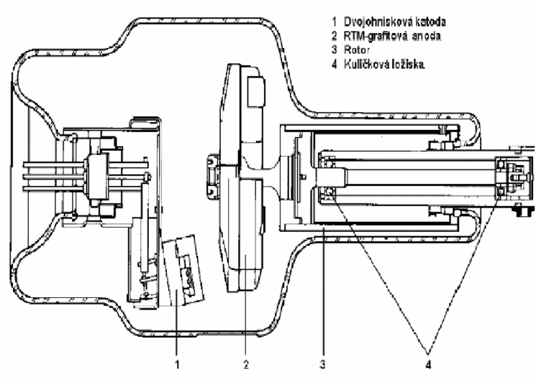
Vlastnosti
  - proniká látkami (látky s vyšším protonovým číslem jej pohlcují více = Ca), H, O, C = méně
  - působí na fotografickou emulzi
  - způsobuje luminiscenci některých látek
  - ionizuje látky, kterými prochází
  - v látkách je specificky pohlcováno
  - pohlcení závisí na tloušťce látky, toho využíváme v rentgenové defektoskopii
  - na krystalových mřížkách dochází k ohybu a následné interferenci a toho využíváme v rentgenové strukturní analýze (hemoglobin, DNA apod.)
  - ve větších dávkách působí na organismus negativně, a proto jej nahrazujeme ultrazvukem
Praktické využití
rentgenová diagnostika
rentgenová strukturní analýza
rentgenová spektroskopie
rentgenová astronomie

Gama záření
Má nejmenší vlnovou délku a největší frekvenci. Na rozdíl od rentgenového záření vznikajícího při energetických přeměnách v elektronovém obalu se gama záření podílí na energetických přeměnách v jádru.

Spektroskop
Používá se při spektrální analýze. Světlo rozkládá optický hranolem (hranolový spektroskop) nebo difrakční mřížkou (mřížkový spektroskop).
Spektrální analýza
Pomocí polohy čar ve spektru zkoumané látky určuje obsah chemických prvků. Pomocí charakteristických pásů pásového spektra určuje přítomnost molekul ve zkoumané látce. Na základě intenzity spektrálních čar lze určit množství prvku (např. ve slitině kovu). Na tom je založena kvantitativní spektrální analýza.

Druhy spekter
Emisní – látka vyzařující určitou část elektromagnetického záření
Absorpční - vzniká při průchodu bílého světla určitou látkou
Čárová – spektra vyzařovaná atomy prvků
Pásová – vyzařují je molekuly
Spojitá spektra – obsahují určitý rozsah vlnových délek a jsou vyzařována rozžhavenými pevnými tělesy

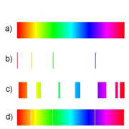
a) Spojité spektrum
b) Čárové (emisní) spektrum
c) Pásové spektrum
d) Absorpční čárové spektrum

emisní spektrum neonu
emisní spektrum rtuti
sluneční spektrum

Tepelné záření
Látky všech skupenství vysílají elmg. záření, které vzniká přeměnou energie tepelného pohybu částic tvořících těleso na energii záření.
T<525°C - záření neviditelné, infračervené záření, tepelné sálání
Se zvyšováním teploty se zkracuje vlnová délka záření, zvyšuje se frekvence záření a mění se barva zahřátého tělesa
T = 600°C - červená barva
T = 1000°C - oranžová barva
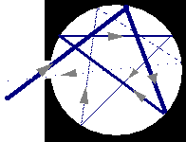
T = 1300°C - bílá modrobílá

Záření černého tělesa
Absolutně černé těleso:
  - neexistuje, je pouze abstrakcí (podobně jako HB)
  - pohlcuje všechnu energii na něj dopadající
  - nedochází k žádnému odrazu záření
  - za nízkých teplot se nám jeví dokonale černé
  - jeho vlastnostem se nejvíc blíží dutina, jejíž vnitřní povrch tvoří matná černá plocha; poté je otvor dutiny černým tělesem
Při určité teplotě T vyzařuje černé těleso elektromagnetické vlnění různých vlnových délek, ale zároveň M_{e} ~ σT⁴ (Stefanův-Boltzmannův zákon)
M_{e} … celková intenzita tepelného záření černého tělesa
T … termodynamický teplota
σ = 5,67 . 10⁻⁸ W.m⁻².K⁻⁴ - Stefanova-Boltzmannova konstanta

Tepelné záření
S rostoucí teplotou tělesa se vyzařování tepelného záření přesouvá ke kratším vlnovým délkám (vyšším frekvencím)
Experiment: vlákno žárovky – při teplotě 900°C svítí červeně
při teplotě 1100°C svítí oranžově
při teplotě 1300°C svítí žlutě
Energie elektromagnetického záření je vyzařována nebo pohlcována po kvantech energie:
E=h . f h=6,625 . 10⁻³⁴ J.s - Planckova konstanta
F - frekvence záření

Wienův posunovací zákon
Fyzikální zákon, který konstatuje, že v záření absolutně černého tělesa je maximální energie vyzařována na vlnové délce, která se s rostoucí termodynamickou teplotou snižuje.
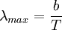, λ_{max} - vlnová délka maxima vyzařování, T - termodynamická teplota tělesa
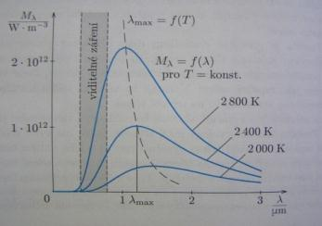
b - Wienova konstanta;
b = 2,898 .10⁻³ m . K

Poznámka:
- Hledal se předpis pro fci Hλ. Podle představ klasické fyziky měl podíl připadající na kratší vlnové délky vzrůstat.
Experimentálně ale černé těleso při λ << λmax prakticky nevyzařuje.
Rayleigh a Jeans označují tuto situaci jako „ultrafialovou katastrofu“.
Max Planck
Energie se ale nevyzařuje spojitě, nýbrž po částech po určitých kvantech
E = h * f
h … Planckova konstanta, h = 6,626*10⁻³⁴ J.s
f…. Frekvence záření

Fotometrické veličiny:
Veličiny, které určují velikost působení světla na lidské oko.

Svítivost
Vyjadřuje vlastnost zdroje světla
Označujeme ji I, její jednotkou je kandela [cd]
Základní jednotkou SI soustavy, obyčejná svíčka 1 cd

Světelný tok
Vyjadřuje intenzitu zrakového vjemu
Označujeme jej Φ , jeho jednotkou je lumen [lm]

Osvětlení
Vyjadřuje účinky světla při jeho dopadu na povrch tělesa
Označujeme jej E, jeho jednotkou je lux [lx]
Je definováno vztahem ΔΦ – část světelného toku
ΔS – plocha, na kterou světlo dopadá
ΔΩ – velikost prostorového

Poznámka:
S rostoucí vzdáleností světleného zdroje se rychle zmenšuje osvětlením plochy, na kterou světlo dopadá
E=I/r² - I…intenzita osvětlení, r…vzdálenost zdroje
Osvětlení se označuje termínem osvětlenost. Za slunečného dne je osvětlení předmětů je asi 0,1Mlx. Pro čtení 100 lx, při jemných pracech a rýsování 200 lx. Osvětlení se měří luxmetrem, jeho činnost je založená na vnitřním fotoelektrickém jevu
Nekolmý dopad: E = I/r² * cos α

